SVEUČILIŠTE U RIJECI
MEDICINSKI FAKULTET
Braće Branchetta 20
51000 Rijeka

Šifra županije: 08
Šifra grada/općine: 373
RKP: 02225
MB: 3328554
OIB: 98164324541
Razina: 11
Razdjel: 080
Šifra djelatnosti: 8542

SVEUČILIŠTE U RIJECI, MEDICINSKI FAKULTET
OBRAZLOŽENJE OPĆEG DIJELA GODIŠNJEG IZVJEŠTAJA O IZVRŠENJU FINANCIJSKOG PLANA ZA 2025. GODINU
PRIHODI I PRIMICI
Ukupni prihodi za 2025. godinu ostvareni su u iznosu od 24.626.281,44 EUR i veći su za 14,95% u odnosu na ostvarenje prihoda u 2024. godini, dok su u odnosu na prihode planirane rebalansom financijskog plana ostvareni u visini 86,63%.
Ukupni rashodi za 2025. godinu izvršeni su u iznosu od 23.318.289,73 EUR i veći su za 6,82% u odnosu na izvršenje rashoda u 2024. godini, dok su u odnosu na rashode planirane rebalansom financijskog plana izvršeni u visini 87,91%.
Višak prihoda u 2025. godini iznosi 1.307.991,71 EUR za razliku od manjka prihoda u 2024. godini koji je iznosio 406.634,80 EUR.
Navedeni prihodi planirani su prema sljedećim izvorima financiranja:
- Izvor 11 Opći prihodi i primici,
- Izvor 31 Vlastiti prihodi,
- Izvor 43 Prihodi za posebne namjene,
- Izvor 51 Pomoći EU,
- Izvor 52 Ostale pomoći,
- Izvor 563 Europski fond za regionalni razvoj (EFRR),
- Izvor 581 Mehanizam za oporavak i otpornost,
- Izvor 61 Donacije,
- Izvor 71 Prihodi od nefinancijske imovine i nadoknade šteta s osnove osiguranja.

U ukupno ostvarenim prihodima najznačajniji udio imaju prihodi iz nadležnog proračuna za financiranje rashoda poslovanja iz općeg izvora (opći prihodi) u iznosu od 13.815.842,51 EUR u 2024. godini i 15.696.451,32 EUR u 2025. godini i odnose se na sredstva za financiranje rashoda za zaposlene, materijalnih troškova, pravomoćnih sudskih presuda i sredstva programskih ugovora.
Vlastiti prihodi (izvor 31) porasli su za 20,74%. Povećanje je najvećim dijelom nastalo radi proširenja stručnih usluga koje pruža Medicinski fakultet u Rijeci te rastom prihoda od tečajeva i kongresa koje organizira Medicinski fakultet u Rijeci;
Ostali prihodi za posebne namjene (izvor 43) u 2025. godini povećani su za 17,67% u odnosu na 2024. godinu.
Prihod na izvoru 51 (pomoći EU) povećan je u 2025. godini za 2.027,47% iz razloga što je Fakultet dobio financiranje novih znanstvenih projekata iz EU sredstava.
Ostale pomoći (izvor 52) smanjena su za 40,54% u 2025. godini radi manje ugovorenih novih EU projekata iz ovog izvora financiranja.
Fondovi EU (izvor 56) nemaju evidenitan prihod u 2025. godini.
Prihod na izvoru 58 Instrumenti EU nove generacije ostvareni u 2025. godini odnose se na sredstva Mehanizma za oporavak i otpornost (NPOO) kojima se financira znanstveni projekt NPOO - Istraživanja s ciljem uspostave platforme za razvoj virusnih vektorskih cjepiva za perad te financiranje izvedbene komponente Programskog ugovora Sveučilišta u Rijeci.
Evidentirano je smanjenje tekućih i kapitalnih donacija od trgovačkih društava te tekućih donacija od neprofitnih organizacija u 2025. godini u odnosu na 2024. godinu za 51,75% na izvoru 61 (donacije).
Prihodi od prodaje proizvedene dugotrajne imovine u iznosu (izvor 71) zadržao se na približno jednakoj razini u odnosu na 2024. godinu.
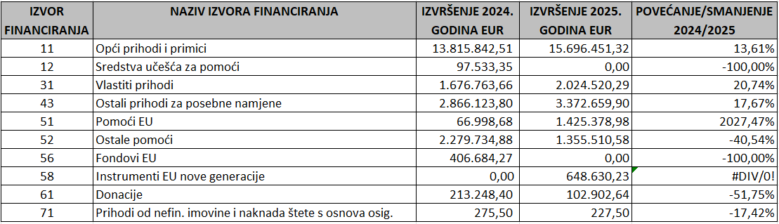

RASHODI I IZDACI
Rashodi na izvoru 11 sastoje se od financiranja rashoda za zaposlene, materijalnih troškova, pravomoćnih sudskih presuda i sredstava programskih ugovora. Veći su za 7,61 % u odnosu na 2025. godinu.
Na izvoru 12 (sredstva učešća za pomoći) nije bilo rashoda u 2025. godini.
Rashodi na izvoru 31 (vlastiti prihodi) povećani su za 18,68% u 2025. godini u najvećoj mjeri zbog rasta rashoda za zaposlene i materijanih i financijskih rashoda.
Rashodi na izvoru 43 (ostali prihodi za posebne namjene) smanjeni su u 2025. godini za 4,55% u odnosu na 2024. godinu.
Rashodi na izvoru 51 (pomoći EU) povećani su u 2025. godini za 177.23% iz razloga što je Fakultet dobio financiranje novih znanstvenih projekata iz EU sredstava.
Rashodi izvora 52 (ostale pomoći) u 2025. godini smanjeni su za 0,39% u odnosu na 2024. godinu.
Rashodi na izvoru 56 (fondovi EU) smanjeni su u 2025. godini za 92,66% iz razloga što je projekt CerVirVac, financiran iz izvora 563 (Europski fond za regionalni razvoj ERDF), završio.
Rashodi na izvoru 58 (Instrumenti EU nove generacije) povećani su u 2025. godini iz razloga što je započeo novi NPOO Istraživanja s ciljem uspostave platforme za razvoj virusnih vektorskih cjepiva za perad te financiranje izvedbene komponente Programskog ugovora Sveučilišta u Rijeci.
Povećanje rashoda na izvoru 61 (donacije) u iznosu od 22,63% u 2025. godini u odnosu na 2024. godinu odnosi povećano financiranje znanstvenih projekata NPOO - Detekcija i karakterizacija okolišnih izolata Legionelle s naglaskom na identifikaciju novih vrsta te ispitivanje njihove patogenosti i . NPOO – OMIKA gdje je Fakultet partner i evidentira projekt na izvoru 61.
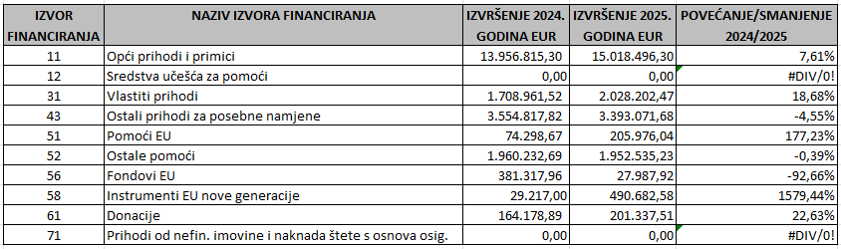

RAČUN FINANCIRANJA
Tijekom 2024. i 2025. godine nije bilo primitaka od financijske imovine i zaduživanja kao niti izdataka za financijsku imovinu i otplate zajmova.

PRIJENOS SREDSTAVA IZ PRETHODNE I U SLJEDEĆU GODINU
Planirani i izvršeni donos sredstava u 2025. godinu odnosi se na sljedeće prihode (po izvorima financiranja):
- Izvor 31 Vlastiti prihodi – prihodi od stručnih zdravsvenih usluga iz aktivnosti Redovna djelatnost Sveučilišt u Rijeci (iz evidencijskih prihoda),
- Izvor 43 Prihodi za posebne namjene – prihodi od školarina studenata svih razina koji samostalno financiraju školarine (prvenstveno studij medicine na engleskom jeziku),
- Izvor 51 Pomoći EU - prihodi znanstvenih projekata koji će se utrošiti sukladno rokovima provedbe projekata,
- Izvor 52 Ostale pomoći – prihodi znanstvenih projekata koji će se utrošiti sukladno rokovima provedbe projekata,
- Izvor 61 Donacije – prihodi znanstvenih projekata i namjenskih donacija koji će se utrošiti sukladno rokovima provedbe projekata,
- Izvor 71 Prihodi od nefinancijske imovine i nadoknade šteta s osnove osiguranja – prihodi od prodaje stambenih objekata.
Sukladno spomenutim parametrima planiran je i ostvaren odnos sredstava u naredno razdoblje.

STANJE NOVČANIH SREDSTAVA NA RAČUNU

Stanje na dan 01.01.2025.: 1.639.613,17 EUR
Stanje na dan 31.12.2025.: 2.605.483,63 EUR

V. D. DEKANA:

prof. dr. sc. Josip Španjol, dr. med., v.r.

